靜修國小110學年度下學期上下學動線更動說明

1. 因應敬業樓西側耐震補強工程，敬業樓西側及中間樓梯(一樓至五樓)、勤學樓與敬業樓3樓穿堂部分封閉，為學生安全，更改上下學動線，請全體師生共同遵守及注意。
2. 上學部分:

1.由靜修路(南大門)進入校園者，量體溫進教室動線照舊。

2.由南平街(北大門)進入校門者，請先至左邊水生池步道入口量測體溫，再沿著

水生池步道走上學務處後方穿堂進入教室。

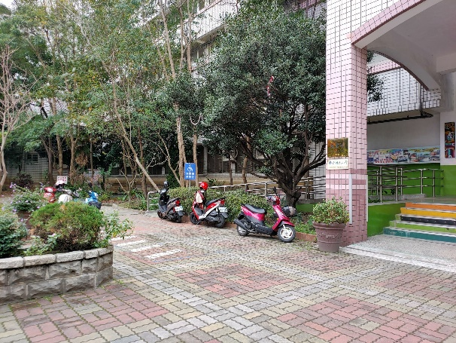 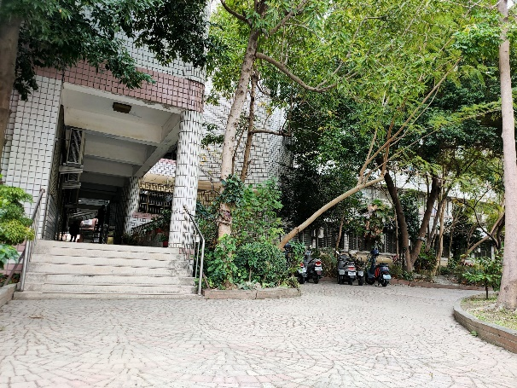

2

1

人車分道，請學生沿水生池步道進入

北大門量體溫處

1. 放學部分:

1.由靜修路(南大門)離開校園者，放學路線照舊。

2.由南平街(北大門)離開校門者，以勤學樓中間樓梯為分界線，

教室位於中間樓梯西側者，請路隊長帶走群英館旁通道走北側門放學；

教室位於中間樓梯東側者，請路隊長帶走學務處旁通道走北大門放學。

3.請各班於開學一周內完成學生放學路隊調查，各班放學分成南北門兩路隊，每列路隊先後按**自行放學**、**家長接送**、**安親班接送**順序排列，並請教師於校務系統調查表單各班路隊狀況。

四、請全校教職員工、臨時代課教師及來賓務必確實配合，12點40分至13點、16點至16點20分，校園內所有車輛(包含單車、機車與汽車)禁止通行或移動，靜待放學結束才可通行。